Pfarrgemeinde:
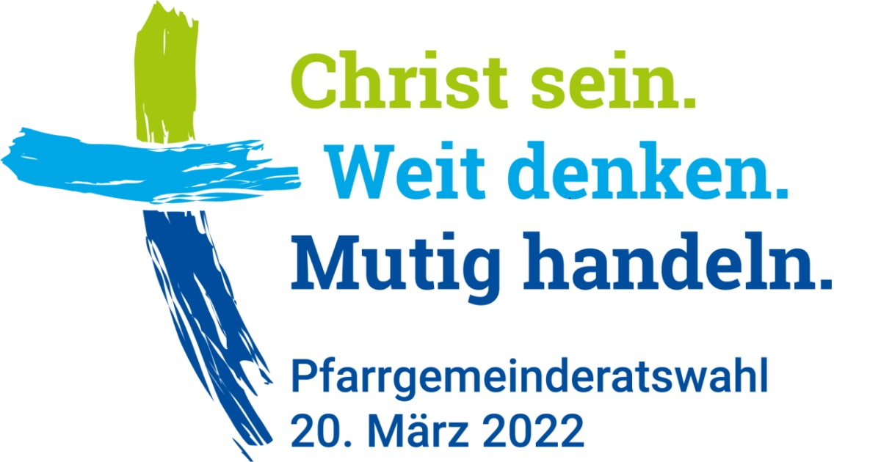
Der neue Pfarrgemeinderat
Zusammensetzung und Vorstand
(Wahlperiode 2022 bis 2026)
Name | Vorname | Anschrift

Vorstand | Vertreter im Pfarrverbandsrat | Vertreter im Dekanatsrat
Vorsitzende/r: | PGR-Vorsitzende/r oder ggf. gewählte Sprecher/in | PGR-Vorsitzende/r oder ggf. ständige/r Vertreter/in im Dekanatsrat:
Stellvertreter/in: | Weitere/r Delegierte/r:  1. | Weitere/r Delegierte/r:
Schriftführer/in: | Weitere/r Delegierte/r:  2.
Pfarrer bzw. beauftragte/r pastorale Mitarbeiter/in: | Weitere/r Delegierte/r:  3.
Ggf. Sprecher/in Pfarrverbandsrat:

Ggf. ständige/r Vertreter/in im Dekanatsrat

Ort und Datum | Unterschrift des/der Vorsitzenden | Unterschrift des Pfarrers / Pastorale Mitarbeiter/in
28 PGR 2002 Mü
22 PGR 2022 M-FS

